лабораторная работа no. 2

Управление версиями

Фаик Карим

Содержание

Цель работы 1

Ход работы 1

Вывод 3

# Цель работы

Целью данной работы является приобретение практических навыков установки операционной системы на виртуальную машину, настройки минимально необходимых для дальнейшей работы сервисов.

# Ход работы

1. Версия ядра Linux (Linux version).



изображение 1

*изображение 1*

1. Частота процессора (Detected Mhz processor):

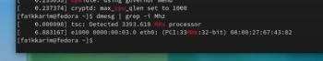

изображение 2

*изображение 2*

1. Модель процессора (CPU0).

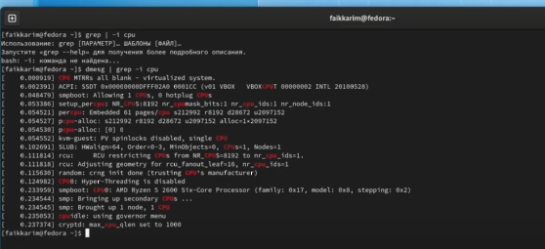

изображение 3

*изображение 3*

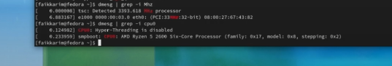

изображение 4

*изображение 3.1*

1. Объем доступной оперативной памяти (Memory available).

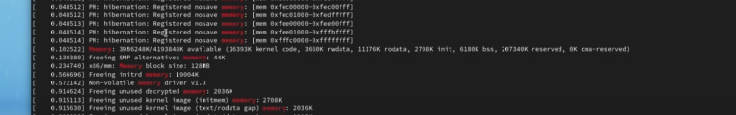

изображение 5

*изображение 5*

5.Тип обнаруженного гипервизора (Hypervisor detected).

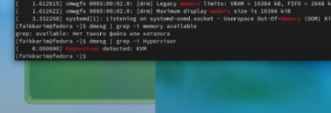

изображение 6

*изображение 6*

1. Тип файловой системы корневого раздела.

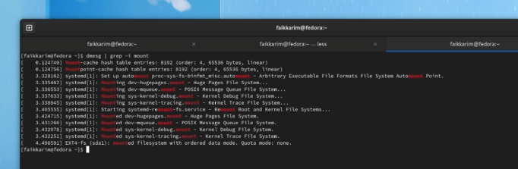

изображение 7

*изображение 7*

1. Последовательность монтирования файловых систем.

# Вывод

Было приобретение практических навыков установки операционной системы на виртуальную машину, настройки минимально необходимых для дальнейшей работы сервисов.